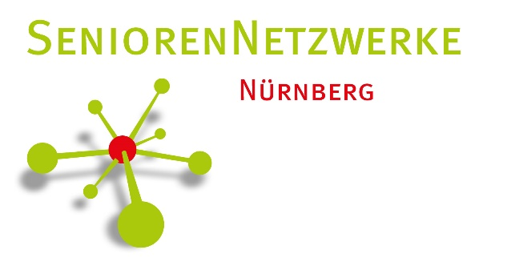

Gedanken zum Runden Tisch Seniorenarbeit im neuen Seniorennetzwerk im `Nürnberger Süden´

Leider konnte der erste Runde Tisch Seniorenarbeit, der für den 17.03.2020 geplant war, aufgrund der mit der Corona-Pandemie verbundenen Ausgangsbeschränkungen nicht stattfinden. Die aktuell vorherrschenden „besonderen“ Zeiten verlangen meines Erachtens auch „besondere“ Handlungen, um die gemeinsame Arbeit im neuen Seniorennetzwerk im Nürnberger Süden aufzunehmen.
Auch wenn ein Runder Tisch noch immer nicht wie geplant stattfinden kann, möchte ich Sie herzlich dazu einladen, mit mir in einen intensiveren Austausch zu treten, nochmals an den Ergebnissen der Sozialraumanalyse anzuknüpfen und Möglichkeiten/Ideen zu sammeln, wie der Kontakt mit Seniorinnen und Senioren unter den gegebenen Umständen auch in Zukunft im Stadtteil denkbar/umsetzbar wäre.

Haben Sie Interesse, sich aktiv am Austausch im neuen Seniorennetzwerk im `Nürnberger Süden´ zu beteiligen? Selbstverständlich stehe ich Ihnen für Einzelgespräche (unter Einhaltung der Abstandsregeln) gerne zur Verfügung. Ebenso bestünde die Möglichkeit, an Treffen in Kleingruppen (unter Wahrung der Abstandsregeln) teilzunehmen.

Ich freue mich sehr über die Zusammenarbeit mit Ihnen.

Sie erreichen mich per E-Mail (i.schilling@awo-mfrs.de) oder per Telefon unter
09122/ 188 5481.
In diesen herausfordernden Zeiten, stehe ich Ihnen gerne bei Bedarf/Interesse unterstützend zur Seite.

Ines Schilling
Koordinatorin des Seniorennetzwerkes im Nürnberger Süden

Gemeinsame Modellverantwortung:

